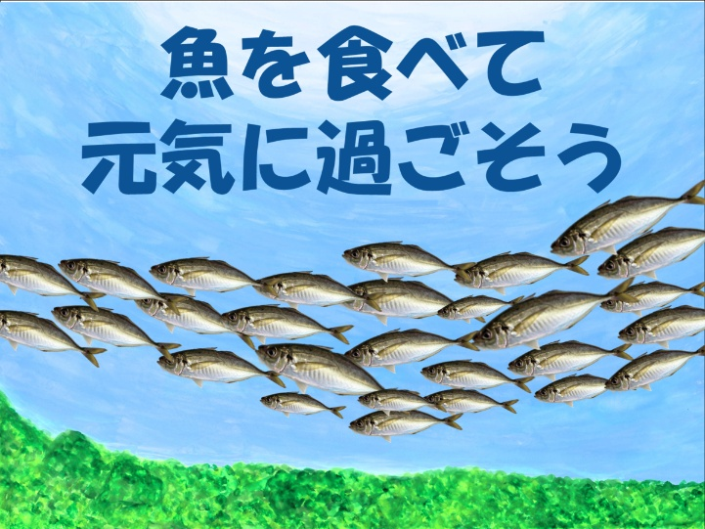

①「みなさん初めまして、私たちは海で元気に泳いでいる魚です。皆さんは魚を食べていますか。魚を食べるといいことがいっぱいあります。どんないいことがあるかを考えてみましょう」

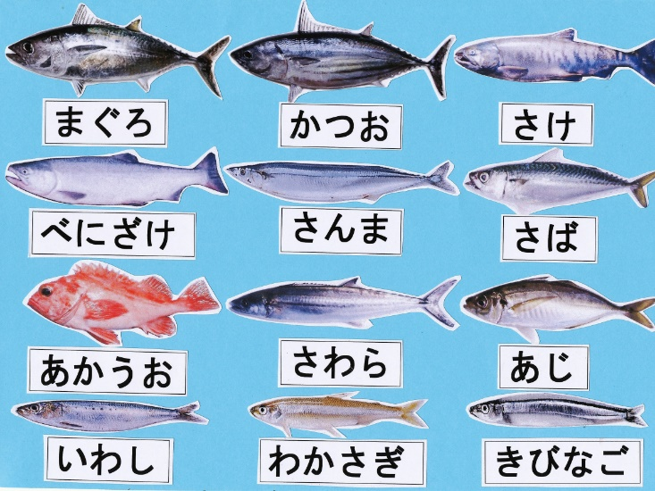

②「学校給食には魚が沢山出てきます。これは給食によく出てくる魚です。なぜこんなにたくさんの魚がでてくるのかわかりますか」

(児童)「美味しいから」「栄養があるから」「値段が安いから」　などの意見

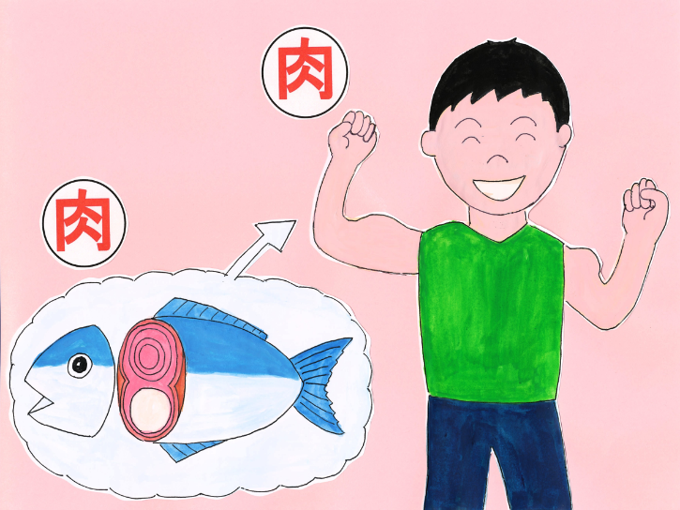

③「魚は赤のグループの食べ物です。血や肉、骨や歯を作るもとになる食べ物です。魚の肉を食べると、皆さんの体の肉になります」

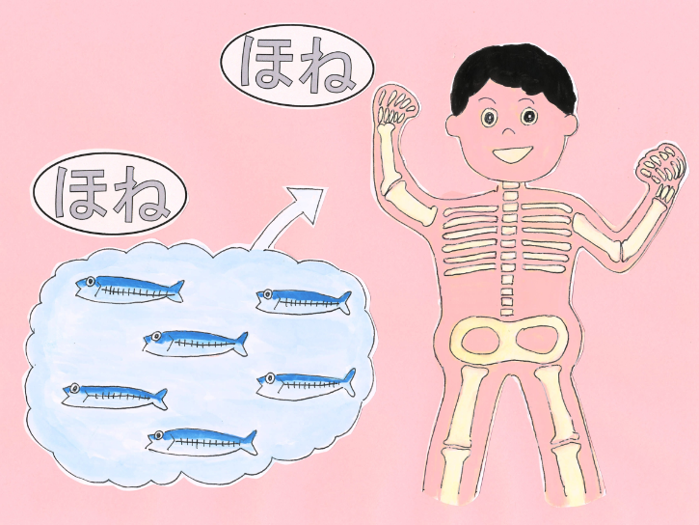

④「小魚の骨を丸ごと食べると、皆さんの骨になります。魚の肉を食べると肉になり、魚の骨を食べると骨になります。その他にも、魚のあぶらは血をサラサラにしてくれる働きもあります」

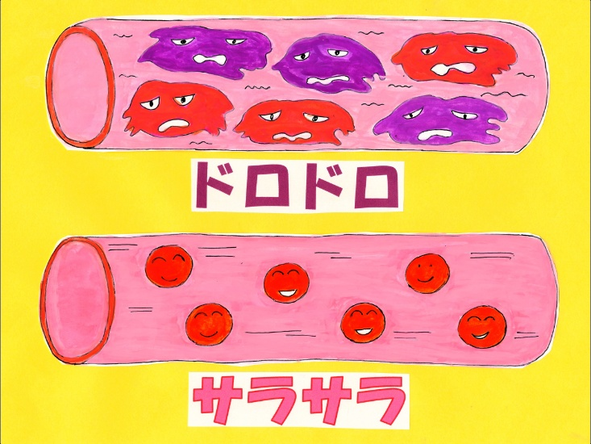

⑤「ドロドロとサラサラの血液では、どちらがいいと思いますか」

(児童)「サラサラ」

「そうですね、血はサラサラの方がいいですね」

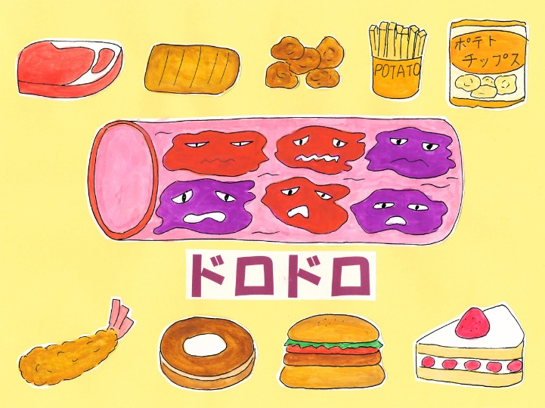

⑥「ドロドロ血液になるのはあぶらの多い肉やお菓子などのとりすぎからです。血液がドロドロになると流れが悪くなり、食べ物から体に取り入れた栄養や運動したときにたくさん使う酸素を体のすみずみまですばやく運べなくなってしまうため、体がしんどくなったりします。血液はサラサラの方がいいですね」

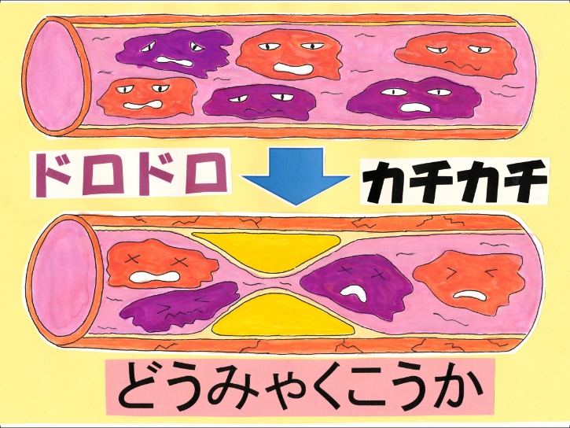

⑦「ドロドロになった血液のままでほうっておくと、余分なあぶらはが血管の内側にくっつき、こぶ(プラーク)を作り、血液の流れをさらに悪くします。もともと血管はゴムマリのように弾力がありますが、こぶ(プラーク)がつくことで、硬くなってカチカチの血管になります。このように血管が狭くなったり、硬くなったり、もろくなってくる病気を『 動脈硬化』といいます」

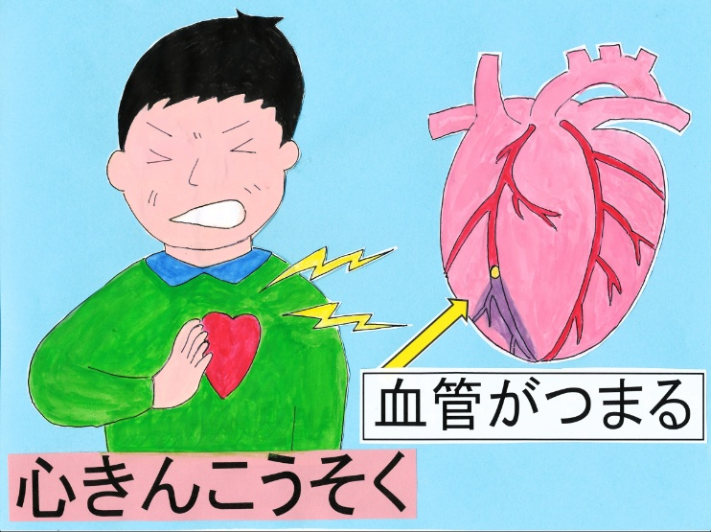

⑧「動脈硬化が進むとり血管が詰まって血液がながれなくなってしまうことさえあります。心臓の周りの血管でこぶができたところで血液が詰まると心筋こうそくになります」

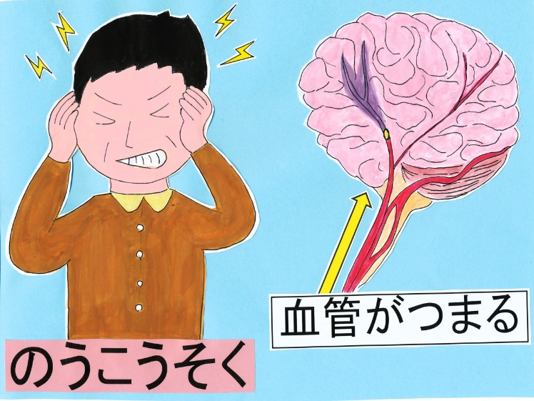

⑨「脳の血管でこぶができたところで詰まると脳こうそくになります。心筋梗塞、脳梗塞は死亡する原因にもなります」

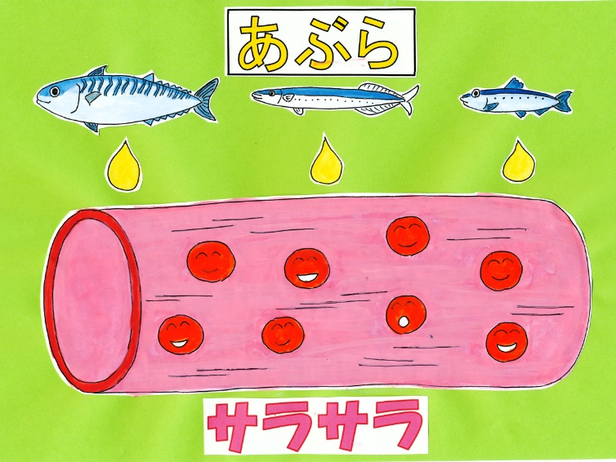

⑩「じつは肉やあぶらのとりすぎでドロドロになった血液をサラサラにしてくれる食べ物があります。それが魚です。魚のあぶらには血液を固まりにくくしたり、血液の中で脂肪が増えるのを防いだり、血液の粘り気を少なくする働きがあることがわかってきました。このあぶらはとくに背が青い魚、さば、さんま、いわしなどに多く含まれています」

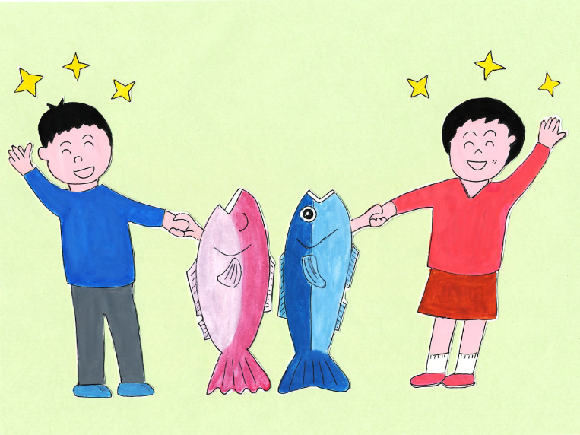

⑪「魚はみなさんが元気に毎日を過ごせるようにと、給食にたくさん魚が出ているのですね。だから魚を残さずに食べてください。もちろん家の食事でも、おかずが肉だけに偏らないように気をつけてください。メーンのおかずは肉と魚をできれば交互にするといいですね。魚を食べて元気に毎日を過ごしましょう」